|  |  |  |
| --- | --- | --- |
| 基隆市立中山高中　111-1　111-1-2高一第一冊第4.6課草稿  **高一第一冊第4.6課**  班級：_____________　座號：__________　姓名：___________________ | **總分** |  |

**一、單選題**

1. （　　）我國《憲法》第14條明文保障人民有集會結社之自由，加上我國社會的高度民主自由，人民常透過組織志願性團體及社會運動的方式，表達意見。下列關於此一參與社會的概念，何者正確？　(A)基於特定政治立場與意識型態而成立　(B)透過政府立法規範、由上而下的運作　(C)採群眾運動或示威抗議才能有影響力　(D)可藉此方式影響政府政策或國會立法

【SUPER講義】

解答 　D

解析 　(A)基於特定公益理念與目標成立，不必然都是政治立場或意識型態　(B)採由下而上、自發性參與的集體行動，影響政府政策　(C)另可透過遊說政府官員或立法代表、向行政或立法機關陳情或請願、捐款支持候選人等，並非只能採取群眾運動或示威抗議才能有影響力

1. （　　）以下分別為立法院、總統及民眾曾善良向中央選舉委員會提出的3個全國性公投的提案，提案人及其議題如下所示。已知最近一次總統、副總統選舉選舉人總數為2,000萬人，本次投票權人數亦為2,000萬人。其中「丙案」共有35萬人連署、投票率49％、有效同意票及不同意票分別為1,000萬票及10萬票。根據我國現行《公民投票法》之規定，下列敘述何者正確？

|  |  |  |
| --- | --- | --- |
| 案件 | 提案人 | 議題 |
| 甲 | 立法院 | 你是否同意撤換現任行政院╳╳部部長？ |
| 乙 | 總統 | 你是否同意全國高中職學生每週上學2天、休息5天？ |
| 丙 | 年滿18歲、未受監護宣告，且已在臺設籍18年的民眾曾善良 | 你是否同意未滿18歲的中、小學學生在校禁用手機等3C產品？ |

(A)三案提案後皆應達法定連署門檻始得成案　(B)就提案的規定而言，僅乙、丙兩案得提案　(C)丙案成案並達通過門檻，政府應形成政策　(D)曾善良雖能提案，但未滿20歲無法投票

【SUPER講義】

解答 　C

解析 　(A)僅丙案為人民提案，需進行連署　(B)總統提案僅得就攸關國家安全事項提案，因此（乙）之提案不成立；（甲）則因預算、租稅、薪俸及人事不得作為公投事項，故亦無法成立　(D)現行公投規定已下修投票年齡為18歲

1. （　　）由英國前首相卡麥隆（David Cameron）提案的脫歐公投，自2016年6月舉行公民投票決議脫歐後，不論是國會內朝野政黨或者社會輿論民意，仍然延續著公投前的紛擾，甚至出現再次公投的呼聲。時代雜誌（TIME）在一篇評論中指出，脫歐公投給英國人最大的震撼是：「原來我們並不了解自己的同胞」。時代雜誌（TIME）的評論凸顯出公投制度的何種問題？　(A)造成政府機關逃避決策責任　(B)必須遵守多數決的投票結果　(C)加深不同立場間的分歧對立　(D)不同立場間欠缺溝通與理解

【SUPER講義】

解答 　D

解析 　時代雜誌（TIME）的評論認為，因英國人未充分了解自己的同胞在這個議題上的意見。意即不同立場之間並未能有充分的了解與溝通

1. （　　）我國於2018年年底舉行地方公職人員選舉，並且同時舉行10案的全國性公投。其中以「婚姻平權法制化」、「性別平等與同志教育」等議題最受矚目，主要因為此議題本身即具高度社會爭議、朝野政黨亦未能有所共識，因此透過公投探詢民意。除了落實主權在民的精神外，也彰顯公投的何種作用？　(A)避免立法機關怠惰　(B)解決行政與立法衝突　(C)化解重大政策僵局　(D)簡化人民分歧的意見

【SUPER講義】

解答 　C

解析 　敘述中指出，「此議題本身即具高度社會爭議、朝野政黨亦未能有所共識」，因此透過公投化解重大政策僵局

1. （　　）法國分別於2017年4月23日及5月7日舉行總統大選，由於得票率前二高的馬克宏（Emmanuel Macron）與勒朋（Marine Le Pen）第一輪時僅分別獲得24.01％與21.30％的選票，即首輪無人獲得50％的選票，因此必須進行第二輪投票。第二輪投票結果由馬克宏以66.1％的得票率勝出（勒朋33.9％），成為第25任法國總統。有別於我國總統僅以最終得票數多寡決定當選者，凸顯我國總統選舉制度可能有何限制？　(A)舉行選舉費時與勞民傷財　(B)當選者的民意代表性不足　(C)對小黨而言較不利其競爭　(D)贏者全拿使社會歧見增加

【SUPER講義】

解答 　B

解析 　敘述中提及，首輪無人獲得50％的選票，故舉辦第二輪選舉，並由馬克宏以66.1％過半的得票率當選，強調過半數支持的關鍵；再者「我國總統僅以最終得票數決定」，也彰顯出未要求過半數的現象。因此相較於法國，我國的總統當選人可能會發生未獲得過半數民意支持而有代表性不足的問題

1. （　　）法國學者杜佛傑（Maurice Duverger）指出，一國的選舉制度與其政黨體制有密切關係。其主張之一，在社會分歧不嚴重的國家實施某一種選舉制度，選民為了避免自己的選票形同廢票，因此趨向將票投給較可能當選的大黨候選人。這種選制不利於小黨或無黨籍候選人，易傾向形成兩黨體系。綜上所述，「某一選舉制度」最可能是下列何者？　(A)比例代表制　(B)複數選區相對多數決制　(C)兩輪投票制　(D)單一選區相對多數決制

【SUPER講義】

解答 　D

解析 　根據「趨向將票投給較可能當選的大黨候選人」與「不利於小黨或無黨籍候選人」之敘述，且易形成兩黨制之特徵，故最可能發生在單一選區相對多數決制的選制下

1. （　　）人民的政治參與是現代民主政治運作的核心，藉由各種形式的政治參與，一方面賦予政府統治權力的合法性與正當性，另一方面也讓政府的各項決策與施政有所依據，以回應民意需求。以「選舉」而言，作為一種政治參與的方式，具有何種意義？　(A)民主國家中人民參政的途徑之一　(B)完全不具有成本的政治參與管道　(C)投票率愈高，則代表該國愈民主　(D)舉行選舉是判斷民主與否的指標

【SUPER講義】

解答 　A

解析 　(B)選舉為參與成本最低，但非無成本，例如：時間成本、交通成本等　(C)投票率高代表參與度高，但未必愈民主　(D)是否民主仍需參考其他指標，例如：是否保障人權、人民主權之有無等

1. （　　）「複數選區相對多數制」意指一個選舉區可選出2位以上的當選者，選民投一票給屬意的候選人，最終依應選的席次數目，由得票最高的前幾名候選人依序當選。上述選制可能會對選舉活動產生什麼影響？　(A)民眾因選制複雜不願參與投票　(B)同黨候選人採取共同競選策略　(C)小黨推派候選人參選的意願低　(D)小黨難獲過半數支持被邊緣化

【SUPER講義】

解答 　B

解析 　(A)複數選區並無選制複雜的現象，且民眾不會不願意參與　(C)複數選區因當選多人，小黨及無黨籍有生存空間，參選意願較高　(D)相對多數制下無需獲得過半數支持

1. （　　）根據我國《公職人員選舉罷免法》第35條規定，選區的劃分每10年應依照人口數重新檢討一次。經行政院與立法院協調後確定屏東縣及高雄市將各少1席、而新竹縣、臺南市則各多1席，並自2020年起實施。時任高雄市市長認為，縣市合併後，高雄市面積及人口都增加，如果高雄市減少1個席次，人口數與席次數不成比例，有違民主原則。根據上文敘述，判斷此種選區的劃分係針對何種公職人員選舉及其選舉制度為何？　(A)全國不分區立法委員：比例代表制　(B)縣、市議員：複數選區相對多數決制　(C)區域立法委員：單一選區相對多數決制　(D)鄉、鎮、市長：單一選區相對多數決制

【SUPER講義】

解答 　C

解析 　受人口比例影響席次者，僅縣、市議員與區域立委；再者，從敘述中可知，重新劃分的影響有跨縣市的現象，因此最有可能為以全國席次為討論目標（縣、市議員選區重劃分不會影響其他縣市），故為區域立委選舉，採單一選區相對多數制

1. （　　）我國的行政首長選舉，不論是中央的總統選舉，或地方的縣、市長等選舉，都是採用相同的選舉制度。關於此一制度的敘述，下列何者正確？　(A)以最終得票數多寡決定　(B)至少選出兩人以上首長　(C)需獲得過半數選民支持　(D)通常會舉行第二輪選舉

【SUPER講義】

解答 　A

解析 　(A)行政首長採單一選區相對多數制，故以最終票數多寡決定　(B)僅選出1人　(C)票數最高即當選，無須過半　(D)採一輪投票

1. （　　）司法院近年推動「國民參與審判」制度，讓完全沒有審判專業知識、經驗的一般國民加入審判程序，參與聽訟、問案及最後判決的形成。司法院參考國外經驗顯示，來自不同社會階層、出身背景，擁有不同生活經歷的國民，得以直接在法院形成判決過程中，提供他們寶貴的生活經驗、法律感情，及不同的價值觀，有助於豐富法院的判斷視角及審判透明化。此制度的規劃，有助於建立民主課責下的何種效果？　(A)行政過程的透明性　(B)參與成員的代表性　(C)提高政府的回應性　(D)司法審判的強制性

【SUPER講義】

解答 　B

解析 　(B)敘述中指出，「國民參與審判」著重在由不同社會階層、出身背景及不同生活經歷的國民參與，聚焦在參與者及其所代表的不同身分，即參與成員的代表性之意

1. （　　）「非營利幼兒園」是政府為因應公立幼兒園名額不足及私立幼兒園收費貴等問題，而推行的幼兒教育政策。由政府提供土地、建物、設備，並委託公益法人經營，不以營利為目的。透過此政策的實施減輕家庭育兒支出、滿足家長托育需求，並確保幼兒教保服務之品質。綜上所述，此一政策是否符合「民主治理」精神與做法？　(A)是，透過政府推行展現由上而下的關係　(B)是，公部門與民間採取公私協力的模式　(C)否，政府係被動立法而非主動回應民意　(D)否，由政府提供而未有效整合民間資源

【SUPER講義】

解答 　B

解析 　(A)民主治理採取由下而上的方式　(C)敘述中指出，此政策係為了「因應公立幼兒園名額不足及私立幼兒園收費貴等問題」，即回應民意之意　(D)非營利幼兒園由公益法人經營，即屬整合之民間資源

1. （　　）「公民投票」是一種直接民主制度，也是落實憲法「主權在民」的重要制度，當行政首長或民意代表無法忠實落實民意時，透過公民投票的行使，展現人民對政治事務的影響力。對於人民而言，此一權利具有下列何種意義或功能？　(A)制定或改變重大法律政策的權利　(B)落實憲法保障人民選舉與罷免權　(C)對國家重要人事表達意見的管道　(D)彌補現代民主中直接民主的缺失

【SUPER講義】

解答 　A

解析 　(B)應為創制權與複決權　(C)對政策（事）表達意見，非對人；對人事表達意見為選舉或罷免權之行使　(D)公投為直接民主，用以彌補代議政治（間接民主）的缺失

1. （　　）2018年年底我國舉辦地方公職人員選舉及全國性公投，某一社會團體發起「青年民主返鄉列車」活動，募資包車載青年返鄉投票。該社會團體表示，從統計資料發現，22～35歲的青年投票率普遍偏低，遠不及於中壯年及65歲以上的老年人口，據此推論青年大多「離鄉」就學及就業，相較於其他年齡層多了「返鄉」的過程。綜上所述，對青年而言，主要是哪一個因素而影響其參與？　(A)政治功效的意識偏低　(B)參與投票的成本較高　(C)權利行使受政府限制　(D)屬社會處境不利群體

【SUPER講義】

解答 　B

解析 　從「募資包車」及「多了返鄉的過程」可知，青年參與投票須負擔額外的金錢與時間，即參與投票的成本較高

1. （　　）「民主治理」是由「民主」與「治理」所結合的新觀念，主張透過「公私協力」的方式，讓公共事務的處理更有效率、更能回應人民需求。關於民主治理的敘述，下列何者正確？　(A)為因應工業革命的快速變遷而興起　(B)提倡以民主統治取代現有民主治理　(C)決策過程應由上而下回應人民需求　(D)主張政府及民間共同解決社會問題

【SUPER講義】

解答 　D

解析 　(A)起源於自1980年代起，全球興起改革風潮　(B)提倡以民主治理取代民主統治　(C)應由下而上回應人民需求

1. （　　）近年來全球有近2,000個城市實施「參與式預算」，意即將公共預算部分的分配權交給人民，由當地居民共同審議預算計畫，並以投票方式決定支出的優先順序。上述制度與下列何種民主政治的概念相近？　(A)衛福部召開公民審議會議，討論代理孕母制度的爭議　(B)外交部長因為索羅門群島與我國斷交，負起政治責任　(C)中選會委託各縣市選委會辦理明年的總統及立委選舉　(D)鴻海企業併購日本面板大廠夏普，促進臺灣經濟發展

【108素養一本通】

解答 　A

解析 　題幹解釋，參與式預算制度是由當地居民參與及監督政府的預算，屬於公民參與治理的模式，是由下而上的社會力展現　(A)公民審議會議雖然是由衛福部召開，但會議討論形式是由公民小組成員針對代孕議題共同決議，為公民參與治理模式　(B)此為政策失敗所擔負的政治責任，是民主政治的責任政治原則　(C)總統及立委選舉屬中央政府執行選舉事務的職權內容　(D)企業合併雖然有助國家經濟發展，但與民主治理的公私協力概念無關，屬私部門的合作計畫

1. （　　）民主政治強調權責相符，因此建立民主課責制度要求政府官員負責的公共監督機制就顯得相當重要。下列敘述中，哪一種機制屬於由政府機關外部所為之課責機制？　(A)傳播媒體或記者透過新聞報導而產生輿論　(B)政府建置資訊公開專區提供民眾查詢資訊　(C)政府召開記者會時開放現場提問並予回應　(D)政府官員經營社群平臺並且回應民眾建議

【SUPER講義】

解答 　A

解析 　(B)(C)(D)皆屬政府機關內部的措施，屬內部課責

1. （　　）圖為我國社會安全制度發展，關於發展的歷程與特徵，下列敘述何者正確？  
   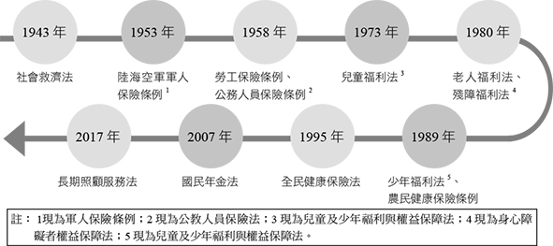

(A)早期的社會安全制度以縮小貧富差距為主　(B)保障對象從全體人民到關心少數群體需求　(C)21世紀後的制度，與高齡化及少子化有關　(D)政府角色因財政危機從主動轉而被動提供

【SUPER講義】

解答 　C

解析 　(A)以急難救濟為主　(B)少數群體到全體國民　(D)從被動轉為主動

1. （　　）18、19世紀歐洲工業革命後，都市化與機械化的發展雖促成經濟的繁榮，但也產生勞動人口過剩、職業傷害與貧富差距等問題。種種問題造成社會對立與不安，政府為解決這些問題，開始發展出國家與人民共同負擔的社會安全制度。從當時的社會現況來看，政府的社會安全制度肩負了何種功能？　(A)濟貧並且維持勞力需求　(B)解決資本市場階級衝突　(C)保障自由及生命等人權　(D)確保終其一生完善照顧

【SUPER講義】

解答 　B

解析 　(A)濟貧係對窮困人民的救助制度，於1601年英國建立　(C)應為社會權　(D)敘述僅及於勞動權益相關；而全民列入保障對象、針對「從搖籃到墳墓」規劃則為1942年貝佛里奇報告時完善

1. （　　）勞保基金預計在2026年破產，近期勞動部原計畫啟動勞保年金改革，但傳出改革計畫可能大砍年金，隨即引發勞工極力反彈，勞團也前往勞動部抗議。隨後勞動部發出聲明表示，考量社會對勞保年金改革意見分歧過大、且攸關各方權益，須審慎處理，因此暫緩啟動改革。由此可見政府在推動制度改革時，可能受到何種因素影響而不易推動？　(A)法令過時的制度阻力　(B)財政壓力的經濟阻力　(C)勞資對立的社會阻力　(D)選舉競爭的政治阻力

【SUPER講義】

解答 　D

解析 　勞動部暫緩改革與勞工反彈、勞團抗議有關，亦即顧及民意而調整，因此與(D)選舉競爭的政治阻力最相關

1. （　　）臺灣兒童暨家庭扶助基金會（簡稱：家扶基金會）是臺灣著名的民間非營利組織，以「經濟扶助」及「兒童保護」為兩大服務主軸，透過認養、社會工作服務，以及提供貧困家庭扶助等方式，協助18歲以下弱勢兒童、青少年及其家庭，迄今已幫助逾20萬名國內兒童成長自立，幫助逾4萬名國外兒童改善生活。從家扶基金會的運作，可以得知下列哪一訊息？　(A)福利服務的供給，逐漸轉由多元管道提供　(B)民間組織已經取代政府供給民眾福利服務　(C)多元的服務輸送模式，較有助於實現公平　(D)非營利組織能免於公平與效率的價值衝突

【SUPER講義】

解答 　A

解析 　(A)此例為民間組織實施社會福利的實例，代表社會福利不必然由政府提供，此即所謂的多元管道　(B)政府仍需供給福利服務，並未被取代　(C)多元輸送模式的好處較政府提供者，具有選擇性及效率　(D)敘述中未提及是否有價值衝突的問題

1. （　　）下表為社會安全制度的分類比較，哪一個項目中的敘述完全正確？

|  |  |  |  |
| --- | --- | --- | --- |
| 項目 | 社會保險 | 社會救助 | 社會津貼 |
| (A)保障理念 | 保障國民生存權 | 防止生活風險事故 | 促進特定群體之生活機會平等 |
| (B)性質 | 依據風險分攤原則，由國家推動的制度 | 為了照顧低收入戶、中低收入戶及救助遭受急難或災害者 | 提供均等現金給付給特定目標人群 |
| (C)保障對象 | 繳費的民眾 | 社會處境不利的群體 | 繳費的民眾 |
| (D)財源 | 稅收 | 稅收 | 稅收 |

【SUPER講義】

解答 　B

解析 　正確者如下表所示：

|  |  |  |  |
| --- | --- | --- | --- |
| 項目 | 社會保險 | 社會救助 | 社會津貼 |
| (A)保障理念 | 防止生活風險事故 | 保障國民生存權 | 促進特定群體之生活機會平等 |
| (B)性質 | 依據風險分攤原則，由國家推動的制度 | 為了照顧低收入戶、中低收入戶及救助遭受急難或災害者 | 提供均等現金給付給特定目標人群 |
| (C)保障對象 | 繳費的民眾 | 社會處境不利的群體 | 特定群體 |
| (D)財源 | 投保人、政府與雇主共同分擔 | 稅收 | 稅收 |

1. （　　）圖為我國各級政府支出比例的歷年統計資料圖，其中關於「社會福利支出」的敘述，下列何者正確？  
   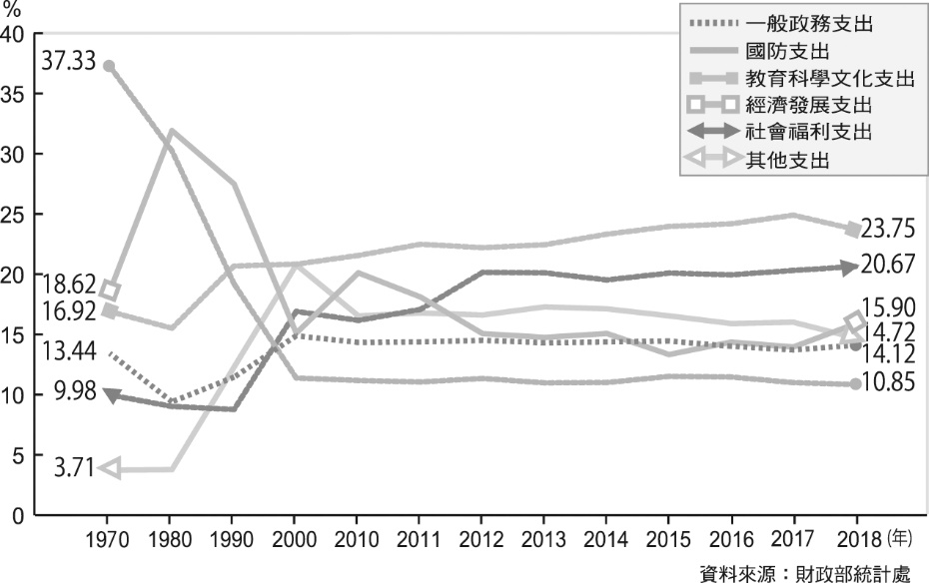

(A)由政府負責社會福利的支出，有助於實現社會公平　(B)社會福利是政府支出最多者，顯見社會福利需求高　(C)因社會福利支出無法減少，使得我國財政支出龐大　(D)1990年～2000年間大幅增加，與「黃金十年」有關

【SUPER講義】

解答 　D

解析 　(A)無法從圖中得知　(B)支出比例最高者為「教育科學文化支出」　(C)財政支出中，社會福利並非占最大宗，且亦無法得知整體支出是否過於龐大

1. （　　）根據《勞工保險條例》規定，訂定此制度的主要目的為保障勞工生活，促進社會安全，並由中央主管機關統籌全國勞工保險業務，於必要時提供醫療、生育、傷病、失能、老年及死亡等給付。據此，可知勞工保險具有下列哪一種特徵？　(A)由政府負責出面主辦　(B)以人民稅收作為財源　(C)參加對象為全體人民　(D)屬於社會救助的類型

【SUPER講義】

解答 　A

解析 　(B)財源為保費，且無從自敘述中得知　(C)敘述中已指出為了保障「勞工」生活　(D)屬「社會保險」

1. （　　）社會安全制度是我國基本國策中明文規定的政策，1949年起政府即陸續建置，1990年代更被稱為社會福利的「黃金十年」。關於我國社會安全制度的發展，下列敘述何者正確？　(A)以社會救助為主，社會保險及社會津貼為輔　(B)早期以急難救濟為主，後轉為關注不同群體　(C)1990年代就已將所有社會福利政策一次到位　(D)社會安全制度實施迄今，已完善且有效實踐

【SUPER講義】

解答 　B

解析 　(A)以社會保險為主，社會救助及社會津貼為輔　(C)1990年代後仍持續辦理國民年金、長期照顧等措施　(D)1990年代面臨體系之間欠缺整合，立法繁多卻執行不力，未能適時回應社會問題；近年則有財政危機與社會變遷等困境

1. （　　）我國全民健保之投保人，根據不同投保費率而繳交保費，再由政府透過重分配把資源移轉到需要的人身上，例如：健康的人繳保費，可以將資源轉移給重症病患；年輕的民眾通常也較不常使用健保資源，便可以移轉給年長者。這樣的作法主要在彰顯社會保險的何種精神？　(A)公平原則　(B)風險分攤　(C)效率原則　(D)使用者付費

【SUPER講義】

解答 　B

解析 　(B)從所舉案例可知，重症患者與年長者較需要使用醫療資源，則將全體民眾繳交的保費移轉至相對需要者，故為風險分攤的概念　(D)使用者付費亦為其精神之一，但與本題意旨無關

1. （　　）「　甲　原本是讓那群未被納入軍保、農保、公教保等的無收入者納保，讓他們步入老年時能有基本的經濟安全；但是103萬未繳人數中，卻有近4成繳不起，導致原本要扶助弱勢族群的制度，無法達到原本的目的。」甲最可能屬於哪一項社會安全制度？ 邏輯推論　(A)社會津貼　(B)全民健保　(C)勞工保險　(D)國民年金

【108素養一本通】

解答 　D

解析 　國民年金目的是國家為無納入社會保險者開設的保險，如身心障礙者、家庭主婦等，希望能針對其老年、失能、身故、生育等狀況給予保障，但是大多國民年金的保險對象為經濟弱勢，故國民年金保費繳交情況始終不佳

1. （　　）資料一　行政院內政部於2018年4月10日宣布，我國老年人口已遠超過7%門檻，達總人口的14%，正式進入「高齡社會」，且老年人口在亞洲各國中排名第三。  
   資料二　如圖所示，圖為「2018年各年齡層健保醫療支出比例」。  
   根據資料一與資料二的訊息顯示，我國社會可能面臨下列哪一困境？

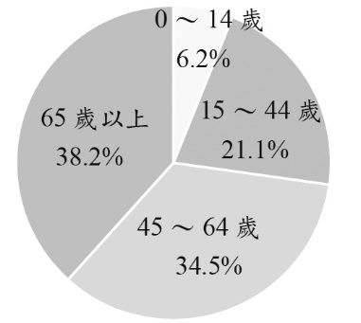

(A)資源濫用降低健保效率　(B)制度改革推動愈來愈難　(C)全民健保負載漸漸偏高　(D)各種社會福利排擠嚴重

【SUPER講義】

解答 　C

解析 　兩份資料顯示，我國老年人口數量與比例皆增加，同時健保支出的比例亦以老年人口為最多。亦即全民健保的支出相對增加，使負載偏高

**二、題組題**

1. 國際組織「國際民主及選舉協助研究所」（International Institute for Democracy and Electoral Assistance，簡稱IDEA）曾經針對影響投票率的因素進行驗證，以了解這些假設是否成立。以下三張圖分別呈現在不同的「選舉制度」、「人口規模」及「人類發展水準」之下（僅節錄三種因素），投票率是否有所差異。請根據圖中的資料，回答以下問題。  
   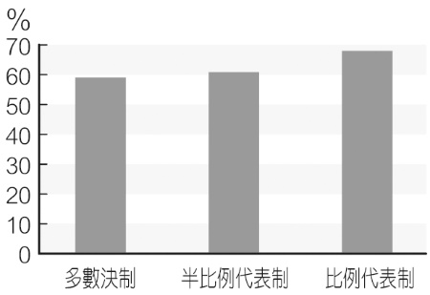　　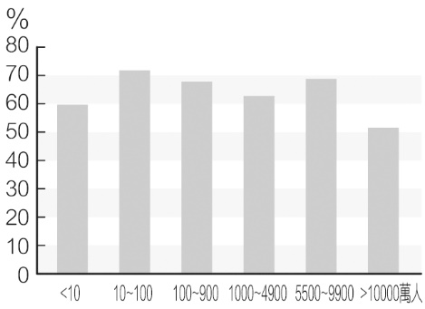  
   圖1　不同選舉制度投票率　　　 圖2不同人口規模投票率  
   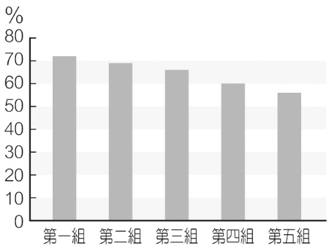  
   圖3　不同人類發展水準的投票率  
   ※半比例代表制（Semi-Proportiona）：選舉制度的比例性介於多數決制及比例代表制之間，並立制（Parallel systems）與單記非讓渡投票選制（SNTV）即屬之。  
   ※人類發展指數（Human Development Index, HDI）為聯合國開發計畫署所編制，是用以衡量各國健康、教育及經濟領域之綜合發展成果。此研究將各國發展排名分為5等分，圖中「第一組」即為人類發展排名前1/5的國家。  
   →圖表數據來源：國際民主及選舉協助研究所

（　　）(1) 關於此研究結果的敘述，下列何者正確？　(A)選舉制度、人口規模及人類發展水準與投票率間存在正向關係　(B)選舉制度是此三種因素中，造成投票率有所差異的最根本原因　(C)人類發展水準愈高的國家，其人民參與投票行為的比例也愈高　(D)人口規模愈大的國家，因實施及參與成本愈高而使投票率偏低

（　　）(2) 針對圖1的結果，下列哪一個推論較為適當？　(A)比例代表制是最多國家採用與最好的選制　(B)多數決制的投票成本最高因而投票率最低　(C)投票率與該選制的當選人數間呈反向關係　(D)選舉制度的比例代表性愈低，投票率愈低

【SUPER講義】

解答 　(1)C　(2)D

解析 　(1) (A)選舉制度及人類發展水準與投票率之間有一定關聯，但從圖2可知，投票率並沒有因人口規模而呈現正向或反向的關係　(B)僅得從圖1得知選舉制度與投票率的關係，無從得知三種因素之間的影響　(D)從圖2中可知，人口規模與投票率間無明顯關係

(2) (A)無法從資料中得知　(B)無法從資料中得知　(C)多數決制中可能當選一人（單一選區）與當選多人（複數選區），因此三種制度皆可能當選多人之下，無法判斷是否為影響投票率的變項　(D)三種選舉制度中，比例代表性由高而低依序為：比例代表制、半比例代表制、多數決制；投票率亦是。因此，由此可知選舉制度的比例代表性愈低，投票率愈低

1. 我國2018年年底舉辦10案全國性公投，其中以「同性婚姻」議題的相關公投案最受矚目、亦最具爭議。在此之前，不同立場的社會團體即透過各種媒介宣傳其理念，或舉辦集會遊行活動表達訴求，以期獲得支持。  
   　　根據公投結果（第10案及第12案，皆通過），政府因此不直接修改《民法》，而以其他立法形式落實公投結果與《司法院釋字第748號解釋》之要求。然而，仍有團體出面反對通過「同婚專法」，質疑政府違背民意與公投結果。

（　　）(1) 在此議題上，相關社會團體發揮何種作用？　(A)促使政府由上而下制定法律　(B)迫使民眾改變其原有價值觀　(C)提供民眾非政治參與的管道　(D)藉由各種倡議手段影響民意

（　　）(2) 公投後反對專法團體的反應，凸顯出即使交付公投仍有何種困境？　(A)公投結果對政府不具拘束力　(B)未必能解決社會爭議與對立　(C)人民僅能間接參與公共事務　(D)公投投票率低不具有正當性

【SUPER講義】

解答 　(1)D　(2)B

解析 　(1) 第一段敘述指出，不同立場的社會團體透過各種手段表達訴求，爭取民眾支持，故就此議題上，透過各種倡議手段影響民意

(2) (A)此法即依釋憲及公投結果而產生，故此公投對政府產生拘束力　(C)公投屬於直接民主的方式，並非間接參與　(D)題幹中未提及此概念

1. 我國立法委員自2008年第7屆起設113人，其中包含區域立法委員73人，依各直轄市、縣市人口比例分配應選名額，並按應選名額劃分為73個選區選出之；平地原住民及山地原住民各3人，不另分選區；全國不分區及僑居國外國民34人，依政黨名單投票選舉，由獲得5％以上政黨選舉票之政黨依得票比率選出之。

（　　）(1) 「區域立委」、「平地原住民及山地原住民立委」及「全國不分區及僑居國外國民立委」依序分別採用下列哪些選舉制度？　(A)單一選區相對多數決制、比例代表制、複數選區相對多數決制　(B)單一選區相對多數決制、複數選區相對多數決制、比例代表制　(C)比例代表制、複數選區相對多數決制、單一選區相對多數決制　(D)複數選區相對多數決制、比例代表制、單一選區相對多數決制

（　　）(2) 就「區域立法委員」而言，其選制的設計主要係為達成下列哪一目標？　(A)展現民意機關合議制的特徵　(B)確保當選者具有民意代表性　(C)爭取地方利益反映民眾需求　(D)國會的組成能反應多元利益

【SUPER講義】

解答 　(1)B　(2)C

解析 　(1) 題幹敘述即可知：區域立委73人且按應選名額劃分為73個選區選出，為單一選區相對多數決制；原住民立委各3人，不另分選區，採複數選區相對多數制；全國不分區及僑居國外國民立委，依政黨名單投票選舉並依政黨依得票比率選出，故為比例代表制

(2) 依題幹敘述，區域立委席次是依各直轄市、縣市人口比例分配應選名額，並按應選名額劃分選出，即代表各選區之民意，因此肩負爭取地方利益反映民眾需求的責任

1. 我國「國家發展委員會」公布「中華民國人口推估（2020至2070年）」資料，推估未來長期人口變動趨勢，做為日後政府擬定人口議題相關政策的參考依據。其中「三階段年齡人口結構」資料如圖所示，2020年以後之數據皆為推估值。請根據推估結果回答以下問題：  
   註：「中推估」是指假設總生育率維持當前水準時而得之結果。  
   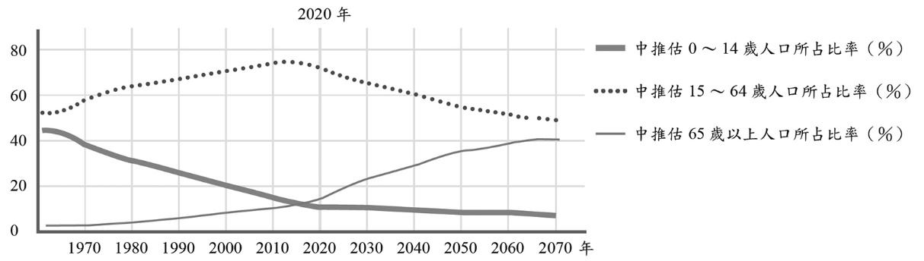  
   →圖表數據來源：國家發展委員會「中華民國人口推估（2020至2070年）」

（　　）(1) 我國未來可能會出現下列何種現象？　(A)勞動力不足　(B)低薪成常態　(C)消費市場縮小　(D)房價居高不下

（　　）(2) 我國社會安全制度可能面臨何種困境？　(A)制度改革時，政治與經濟阻力擴大　(B)制度趨於多元但複雜，而難以整合　(C)政府必須全面提供服務與承擔成本　(D)稅收縮減、財政能力差而影響運作

【SUPER講義】

解答 　(1)A　(2)D

解析 　(1) (A)推估值顯示未來15～64歲人口持續遞減，因此勞動力人口不足　(B)無法從圖中資訊得知　(C)消費市場可能因人口結構而改變（例如：銀髮族相關商品需求增加），但無法得知市場是否縮小　(D)無法從圖中資訊得知

(2) 勞動人口的所得為主要賦稅來源，故勞動人口減少將直接衝擊政府稅收，進而影響社會安全制度的財務

**三、混合題**

1. 公投開票後見到不少網友表示，原來世代間對議題的認知差距已擴大如此。以平權公投為例，40歲以上的公投權人有1,270萬人，未滿40歲的有748萬人，再對比支持同志議題的年齡層分布，這個差距的原點就比較可理解了。  
   　　此外臉書近來的運算法，僅讓意見相近之人相親，還有LINE群組封閉又密集的對話，更加深了不同年齡族群的意見隔閡，減少了非同溫層間的對話可能。溝通渠道上悄然形成的世代隔絕，正悄悄分化臺灣。  
   　　高齡化所形成的「銀色民主」（Silver Democracy），也令人開始對未來的政策形成，抱有難以周全的疑慮。「銀色民主」是指高齡化社會下，高齡人口的總票數，在1人1票的運作前提下，對政治運作有高度的影響力，以其人數上的優勢，維持或改變其所心儀或不滿的制度與政策，讓民主制度與多元面貌，換上單一高齡的雪銀圖像。  
   　　這樣衍生的影響何在？正因社會各方價值不一，透過折衝與協調，讓利益趨向最大化，才是民主制度的真諦。然而，民主制度卻在少子高齡化的發展下，階級之間的利害調整已高度傾向特定世代，讓民主體制響起變奏的序曲。  
   　　談及銀色民主絕對不是把長者參政與弊病畫上等號，只是邀請大家一同想想：當投票權人彼此間意見相左，卻囿於世代票數差距，還有溝通渠道無法正常交流，讓人口數具優勢的族群，或為捍衛自身價值不願溝通，以人數優勢凌駕議題討論，甚至讓青年世代增生被壓迫之感。放任如此對立，只會讓受迫方的壓力在檯面下迅速堆積。

(1) 「銀色民主」對公民政治參與的影響最可能是：  
(A)高齡世代的政治功效意識將遭到削弱  
(B)青年世代參與投票的成本會高於效益  
(C)高齡世代政治參與的效益將因此降低  
(D)青年世代政治參與的意願會比以前高

(2) 上文是某位學生所蒐集的報告資料，請問他的結論應該會是：  
(A)高齡世代參與政治的弊病叢生  
(B)法規限制青年世代的政治參與  
(C)欠缺討論協商的民主將遭反噬  
(D)公民投票會造成世代價值對立

(3) 如果你對公投結果不滿意，那麼除了選舉途徑外，你還可以採取什麼方式來推動自己重視的政策議題？（問答，寫出一種即可）

【108素養一本通】

解答 　(1)B　(2)C　(3)①組成或參與志願性團體　②發起或參與社會運動

解析 　資料來源：王鼎棫（2018年11月26日）。銀色民主的浪頭襲來：當「世代價值」成公投關鍵。法律白話文。2019年10月21日，取自：https://plainlaw.me/2018/12/26/%E7%8E%8B%E9%BC%8E%E6%A3%AB%EF%BD%9C%E9%8A%80%E8%89%B2%E6%B0%91%E4%B8%BB%E7%9A%84%E6%B5%AA%E9%A0%AD%E8%A5%B2%E4%BE%86%EF%BC%9A%E7%95%B6%E3%80%8C%E4%B8%96%E4%BB%A3%E5%83%B9%E5%80%BC%E3%80%8D%E6%88%90/。

(1) 本題主要為擷取訊息。從文中可知銀色民主對高齡世代有利，因為人數優勢，故在參與政治的效益大於成本，也進一步拉升政治功效意識，認為自己有能力影響政策。反之青年世代在參與政治時的成本將大於效益，因為參與投票也難以克服人數劣勢，政治功效意識也因此降低

(2) 本題主要為統整解釋，需觀看全文後做出結論　(A)文內已經強調銀色民主絕對不是把長者參政與弊病畫上等號，且此點也非結論　(B)文中有提到的相關法規只有1人1票的部分，並未限制青年世代的參與，而是因為高齡世代人數較多，使青年世代在參與時有相對剝奪感　(C)欠缺溝通協商與包容多元的民主，會在世代對立與多數暴力下反噬民主機制　(D)此句邏輯有誤，文章意思並未指「公民投票」會造成世代對立，而是高齡化社會下，欠缺討論的民主與政治參與會加劇世代對立

(3) 本題為反思評價

|  |  |
| --- | --- |
| 非選．評分標準 | |
| 10分 | ①能夠填答專有名詞「組成或參與志願性團體」或「發起或參與社會運動」 ②能具體完整寫出其中一種倡議手段：遊說政府官員或立法代表、向行政或立法機關陳情或請願、捐款支持候選人、甚至動員群眾進行示威抗議 |
| 5分 | 僅簡略寫出部分概念或單詞，表達不完整者，例如：只寫遊說、請願、捐款、抗議、陳情等 |
| 0分 | 填答非上述內容或未作答 |

1. 有鑑於健保財務自106年起，已連續三年入不敷出，且短絀數逐年擴大，若不調整費率，健保安全準備金將在110年逼近見底。因此，衛生福利部宣布，為兼顧民眾負擔能力、醫療環境與健保財務健全，因此決議健保費率自民國110年元旦起由4.69％調漲至5.17％。同時也表示，除致力解決財務問題外，對各界關心議題，也會在公平合理原則下，一併提出改革措施。  
   　　我國全民健保是世界稱羨的制度：醫療服務密度高，繳交的保費也很便宜，民眾非但就醫便利，看病的財務負擔不大。但是近年來卻面臨著財務失衡與分配不公的困境。早在實施健保之初，就曾經發生國家是否得強制全體國民投保的爭議。釋字第472號中就指出，《憲法》及《憲法增修條文》皆明文要求政府應實施全民健保，以增進民族健康及謀求社會福利；再者，基於國家整體的公共利益考量、社會互助與生命共同體的關係，強制人民納保及繳費是必要的手段。

(1) 我國實施「全民健保」為落實社會安全制度的何種功能？  
(A)救濟窮困免於急難　(B)解決資本市場衝突  
(C)保障人民基本權利　(D)維護多元文化價值

(2) 《釋字第472號》應該是基於什麼理由認為得強制全體國民投保？  
(A)公私合力　(B)風險分攤　(C)公平與效率　(D)使用者付費

(3) 面對逐漸浮現的財務壓力，除了調漲保費外，政府還可以提出何種改革計畫？請勾選適合的計畫並予以說明。（限50字內）

|  |  |
| --- | --- |
| ①改革計畫 | ②說明 |
| □增加稅收擴充收入  □提高就醫部分負擔 |  |

【SUPER講義】

解答 　(1)C　(2)B　(3)①提高就醫部分負擔　②提高就醫部分負擔除可增加收入外，亦可減少民眾過度使用醫療資源而造成浪費，減少濫用。

解析 　(1) 憲法明文指出實施全民健保是為了增進民族健康及謀求社會福利，即保障社會權（健康照顧權）的概念，亦即透過此制度保障人民基本權利

(2) 由解釋文中「社會互助」、「生命共同體」的概念可知，強制納保即將醫療財務風險，透過全民納保與繳費共同分攤，達到社會上人們相互幫助的理念

(3) 調漲保費在於解決健保收支不平衡的問題，故透過提高就醫部分負擔一方面可增加收入外，亦可減少民眾過度使用醫療資源而造成浪費，減少財務壓力。而健保經費來源由投保人、國家與雇主三方依照法定比例共同分攤，且保障僅以繳納保費的民眾為限，故無法以稅收支應

|  |  |
| --- | --- |
| 非選・評分標準 | |
| 完全給分 | 能選出正確選項，且能寫出合理之說明。 |
| 部分給分 | 能選出正確選項，但無法正確寫出合理之說明。 |
| 不給分 | 無作答或答非所問。 |